20232124L1

例1　(2023·青岛市第一中学月考)图中*O*点为单摆的固定悬点，现将摆球(可视为质点)拉至*A*点，此时细线处于张紧状态，释放摆球，摆球将在竖直平面内的*A*、*C*之间来回摆动，*B*点为运动中的最低位置，则在摆动过程中(　　)

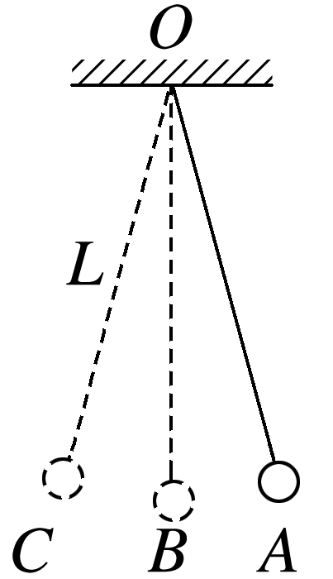

A．摆球受到重力、拉力、回复力三个力的作用

B．摆球在*A*点和*C*点处，速度为零，回复力也为零

C．摆球在*B*点处，速度最大，细线拉力也最大

D．摆球在*B*点处，速度最大，回复力也最大